江苏省仪征中学2023—2024学年度第二学期高一政治导学案
第一课 时代精神的精华 1.2.1哲学基本问题
研制人：王晨洁 审核人：马 楠
班级： 姓名： 学号： 授课时间：2024.5.15

【课标要求】
内容要求 | 教学提示
理解哲学的基本问题。说明思维和存在的关系问题. | 可寻找生活和学习中充满智慧、蕴含哲理的故事，感悟哲学的基本问题与生活息息相关，明确思维和存在的关系问题。

【导学】
一、素养目标
素养目标 | 重点 | 难点
1.认同辩证唯物主义和历史唯物主义哲学是我们认识世界和改造世界的科学的思想武器。  2.坚持唯物主义，反对唯心主义；哲学的基本问题是思维和存在的关系问题；树立唯物主义世界观和方法论。  3.在生活和实践中正确处理思维和存在的关系问题，反对唯心主义世界观和方法论。 | 1.唯物主义及其形态（比较）。  2.唯心主义及其形态（比较）。

二、基础知识
(一)什么是哲学的基本问题
1.内涵及内容：
(1)内涵：哲学的基本问题是思维和存在的关系问题，也就是意识和物质的关系问题。
(2)内容：①思维和存在何者是本原的问题。
②思维和存在有没有同一性的问题，即思维能否正确认识存在的问题。
2.哲学具有时代性和区域性
不同的时代、不同的地区有不同的哲学。不同时代、不同地区的哲学家表达哲学基本问题的概念和方式不尽相同。
我国历史上哲学基本问题不同的理论表达：天与人、名与实、形与神、知与行、心与物、理与气。
(二)为什么思维和存在的关系问题是哲学的基本问题？
1.思维和存在的关系问题，首先是人们在生活和实践活动中遇到和无法回避的基本问题，
2.思维和存在的关系问题贯穿哲学发展的始终，是一切哲学不能回避、必须回答的问题，
3.对这一问题的不同回答决定着各种哲学的基本性质和方向，决定着它们对其他哲学问题的回答。

【导思】
一、议题导思
议题一：扬帆起航，探寻世界本源
议学情境：视频:中国航天。试看未来的中国航天，中国载人空间站，航天“神剑”将筑牢国家安全之基，航天探测器将飞向更加深邃的太空，军民融合将开辟更广阔的天地。
议学问题：
1.是先有中国的航天梦想还是先有浩瀚无边的宇宙？
2.你认为人类能够认识和利用浩瀚无边的宇宙吗？
3.我们应该如何认识中国的航天梦想和浩瀚无边的宇宙关系呢？

议题二：耕耘星海，感悟哲学魅力
议学情境：视频：中国航天。从北斗全球卫星导航系统建成开通，到中国空间站建设全面开启，再到实现地月系到行星际探测的跨越发展，中国航天不断创造出令世界瞩目的新成就。
议学问题：
1.按照《2021中国的航天》白皮书和规划来看，二者很重要吗？为什么？
2.上述材料共同涉及的哲学问题是什么？
3.为什么思维与存在关系问题是哲学的基本问题?

二、知识体系

【导练】---判断题
1．思维和存在的关系问题，即意识和物质的辩证关系问题是哲学的基本问题。（ ）
2．哲学的基本问题是思维和存在何者为本原的问题。（ ）
3．思维和存在的关系问题贯穿着人类社会发展的始终。（ ）
4．意识与物质是所有哲学都不能回避、必须回答的问题。（ ）
5．唯物主义与唯心主义的根本分歧在于对哲学基本问题的不同回答。（ ）
6．古希腊哲学家泰勒斯认为“水是万物的始基”，这是一种唯心主义的观点。（ ）
7．“气者，理之依也”包含着辩证唯物主义的思想。（ ）
【导悟】写下这节课的所得和依旧存在的疑惑
江苏省仪征中学2023—2024学年度第二学期高一政治学科作业
第一课 时代精神的精华 1.2.1哲学基本问题
研制人：王晨洁 审核人：马 楠
班级： 姓名： 学号： 练习日期：2023.5.15建议用时：25分钟
一、单选题
1.近期，我国研究团队经过追踪研究发现“超级害虫”烟粉虱从寄主植物那里获得了防御性基因。此项研究为探索昆虫适应性进化规律开辟了新的视角，也为新一代靶标基因导向的烟粉虱田间精准绿色防控技术研发提供了全新思路。这一发现证明了
A．具体科学是哲学的基础 B．思维是第一性的，能够正确的反映存在
C．思维与存在具有同一性 D．哲学源于在实践中对世界的追问和思考
2.“十四五”时期，我国人口形势将发生重大转折。2021年5月31日，中共中央政治局召开会议，听取“十四五”时期积极应对人口老龄化重大政策举措汇报。会议研究决定进一步优化生育政策，实施一对夫妻可以生育三个子女政策及配套支持措施。这意味着我国的计划生育政策从“双独二孩”“单独二孩”“全面二孩”调整为“三孩生育”。材料表明
①人的思维和存在具有同一性 ②思维是对存在的正确反映
③思维和存在是相互依赖的 ④思维能够正确反映存在
A．①② B．①④ C．②③ D．③④
3.猴痘作为一种罕见的疾病，通常会引起发烧、肌肉疼痛、淋巴结肿大、头痛和皮疹等症状，这些症状从面部开始并蔓延到身体其他部位。科学家们研究发现它主要通过身体接触传播和空气中的呼吸道飞沫传播，目前人们可以通过佩戴口罩预防感染来控制疫情爆发。从哲学的基本问题看，这主要体现了
A．思维与存在的辩证关系问题 B．思维与存在何者为第一性
C．哲学是世界观和方法论的统一 D．思维与存在有没有同一性
4.柏拉图认为，人类感官所接触到的这个现实的世界，只不过是理念世界的微弱的影子，它由现象所组成，而每种现象是因时空等因素而表现出暂时变动等特征。下列观点与此体现的哲理构成“哲学史上的对子”的是
①天地合而万物生，阴阳接而变化起 ②眼开则花明，眼闭则花寂
③人病则忧惧，忧惧见鬼出 ④宇宙便是吾心，吾心便是宇宙
A．①③ B．①④ C．②③ D．②④
5.唯物主义在其历史发展中形成了三种基本形态，即古代朴素唯物主义、近代形而上学唯物主义、辩证唯物主义和历史唯物主义。下列选项能正确反映唯物主义三种基本形态演进顺序的是
①气之所聚，理即在焉，然理终为主
②阴阳是天地万物的本原。万物负阴而抱阳，冲气以为和
③观念的东西不外是移入人的头脑并在人的头脑中改造过的物质的东西而已
④自然界由数目无穷、性质不同的异质元素构成
⑤物是观念的集合
A．①→②→④ B．②→⑤→④ C．②→④→③ D．⑤→④→③
6.在物质观上，中国古代有哲学家认为，“世界上一切事物都是由某些原初的物质，即“始基”变化、发展而来的，万事万物又可以还原为这些原初物质”。下列选项中与材料哲理一致的是
①天下之物生于有，有生于无 ②王承天意，以成民之性为任者也
③水者，万物之本源也，褚生之宗室也 ④人之生，气之聚也……通天地一气也
A．①② B．①③ C．②④ D．③④

二、主观题
7.阅读材料，完成下列要求。
长期以来，GDP(国内生产总值)是我国评价考核城市发展的重要指标，也是考核城市管理者工作业绩的重要指标，受GDP指挥棒和短视的城市管理的影响，我国的城市规划普遍缺乏科学性和稳定性。许多城市往往是一任领导一个规划，导致城市建设、管理的混乱。虽然我国早有城乡规划法，但并未得到全面落实，城市规划、建设失去了应有的约束。城市的规划、建设、管理及其可持续发展本是极其宏大、复杂的系统工程，但在一些城市管理者那里，城市规划却成了朝令夕改的计划。
城市管理者必须转变城市建设理念，注重适度、均衡、以人为本。这就要求城市不再盲目扩张，要坚持城市规划的科学性、稳定性、人性化；既要注重城市的公共基础设施建设，也要注重城市的人性化管理，在各个方面为市民提供高质量的公共服务。总之，少做一些“大手笔”的形象工程、面子工程，多做一些精雕细刻的惠民工程、里子工程，让城市真正成为市民的幸福乐园。
(1)“城市规划朝令夕改”属于哲学哪个阵营的哪种形态？请具体阐述这一哲学阵营的基本观点及这种形态的基本内容。（4分）

(2)运用哲学基本问题的相关知识，对中国城市建设“重面子轻里子”进行分析。（6分）

（★选做题）8. 阅读材料，回答问题。
党的十八大以来，以习近平同志为核心的党中央，准确把握中国特色社会主义的历史新方位、时代新变化、发展新要求，科学回答了新时代中国发展提出的一系列重大理论和现实问题，把我们党对中国特色社会主义的认识和实践推进到一个新的阶段，推动中国特色社会主义进入新时代。习近平新时代中国特色社会主义思想是对马克思列宁主义、毛泽东思想、邓小平理论、“三个代表”重要思想、科学发展观的继承和发展，是马克思主义中国化最新成果，是党和人民实践经验和集体智慧的结晶，是中国特色社会主义理论体系的重要组成部分，是全党全国人民为实现中华民族伟大复兴而奋斗的行动指南，必须长期坚持并不断发展。
请运用哲学基本问题的知识，联系材料，剖析习近平新时代中国特色社会主义思想的正确性。（6分）

江苏省仪征中学2023—2024学年度第二学期高一政治补充练习
第一课 时代精神的精华 1.2.1哲学基本问题
研制人：王晨洁 审核人：马 楠
班级： 姓名： 学号： 练习日期：2024.5.15建议用时：15分钟
一、单选题
1．哲学史上存在有唯心主义和唯物主义，辩证法和形而上学“两个对子”，但从基本派别来看，则只有唯物主义和唯心主义两大阵营，而不是四军对垒。下列能体现两大阵营之间的分歧的是
①“生死有命，富贵在天”与“眼开则花明，眼闭则花寂”
②“世异则事异，事异则备变”与“天不变，道亦不变”。
③“气者，理之依也”与“理生万物”
④“形存则神存，形谢则神灭”与“宇宙便是吾心，吾心便是宇宙”
A．①② B．①④ C．②③ D．③④
2．天文预报的月全食如期来临，月亮女神上演了“月全食血月+超级月亮+蓝月”三景合一的天文奇观，让众多天文爱好者大饱眼福。天文预报准确预测月全食表明
A．思维是派生的
B．思维与存在具有同一性
C．思维先于存在
D．存在是世界的唯一本原
3．在2021年高考中，某学校送考车队中，以车牌含数字“985”的车辆开道，以车牌含数字“211”的车辆压阵。这一做法蕴含的哲理与下列选项属于同一哲学派别的是
①形存则神存，形灭则神灭
②眼开则花明，眼闭则花寂
③人病则忧惧，忧惧见鬼出
④人有多大胆，地有多大产
A．①② B．①③ C．②④ D．③④
4．我国东汉时期的王充认为：“人，物也；物，亦物也，物死不为鬼，人死何故独能为鬼？”下列观点与之不一致的是
A．生死有命，富贵在天 B．形者神之质，神者形之用
C．心之官则思 D．人病则忧惧，忧惧见鬼出
5．范缜在《神灭论》中提出：形存则神存，形谢则神灭。与这一观点所蕴含的哲理相一致的是
A．理在事先，理生万物 B．眼开则花明，眼闭则花寂
C．天地之变，阴阳之化 D．人病则忧惧，忧惧则见鬼出
二、主观题
6. 一项调查显示,在接受调查的900多名参与者中,有半数以上存在相信“相面”“周公解梦”“星座预测”和“求签”等迷信现象的情况,对其中一些迷信现象的相信程度相当或高于一般公众。
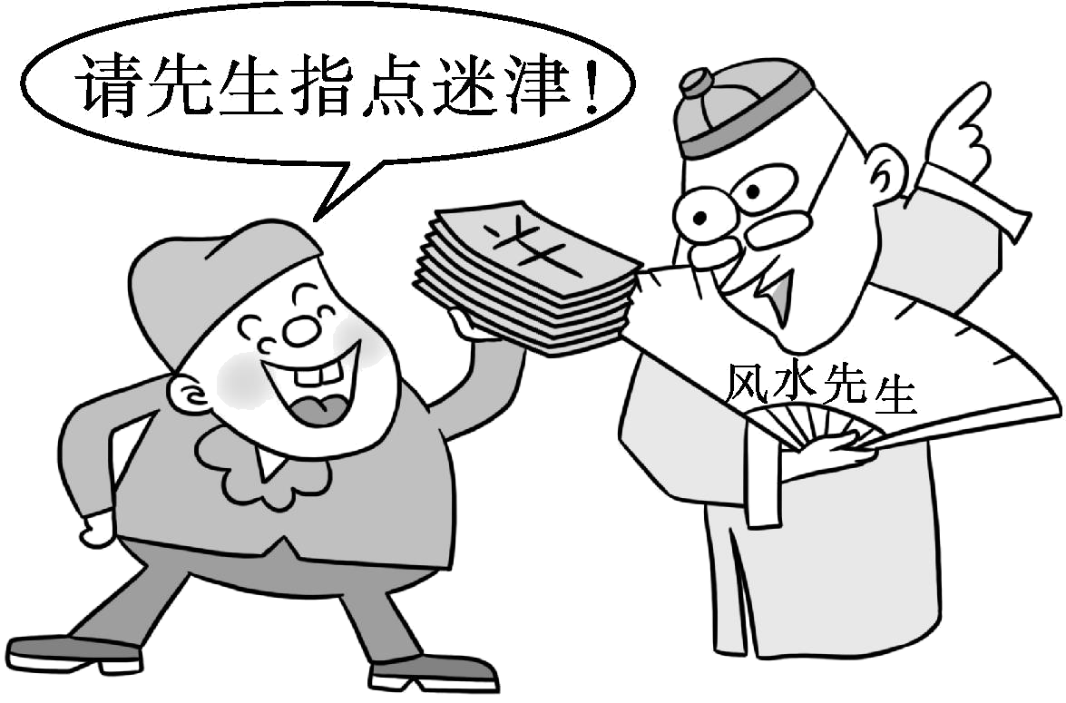
(1)从哲学角度看,漫画与材料说明了怎样的问题？（4分）

(2)漫画与材料中的某些参与者的思想与哪种哲学基本派别的思想一致?这一基本派别是怎样回答哲学基本问题的？（6分）

